PRIJEDLOG PRIPREME AKTIVNOG UČENJA I POUČAVANJA KEMIJE U 7. RAZREDU
Tematska cjelina: I. ŠTO JE KEMIJA
Broj sata: 6. i 7. | Tema: 1.4. Mjere opreza i zaštite pri izvođenju pokusa
Odgojno-obrazovni ishodi predmetnog kurikuluma kemije u okviru koncepata:
A.7.1. istražuje svojstva, sastav i vrstu tvari
D.7.1. povezuje rezultate i zaključke istraživanja s konceptualnim spoznajama
D.7.3. uočava zakonitosti uopćavanjem podataka prikazanih tekstom, crtežom, modelima, tablicama itd.
Odgojno-obrazovni ishodi na razini aktivnosti:
- navodi zaštitnu opremu i objašnjava čemu služi
- navodi što su kemikalije i kako se čuvaju
- primjenjuje pravila sigurnog ponašanja prilikom rukovanja kemiklalijama, posuđem i priborom
- prepoznaje značenja piktograma, tj. znakova opasnosti
- navodi primjere nekih opasnih i štetnih kemikalija iz svakidašnjeg života
- opisuje ponašanje i radnje koje treba poduzeti u slučaju izbijanja požara
- interpretira različite vrste brojčanih, tabličnih i grafičkih podataka te prenosi jednu vrstu grafičkih prikaza u drugu
Važni i novi pojmovi: kemikalije, znakovi (piktogrami) opasnosti, zaštitna oprema, pravila ponašanja u laboratoriju, sredstva za gašenje požara
Međupredmetne teme i međupredmetna povezanost (MPT):
ikt C 3.3. Učenik samostalno ili uz manju pomoć učitelja procjenjuje i odabire potrebne informacije između pronađenih informacija.
osr B 3.1. Obrazlaže i uvažava potrebe i osjećaje drugih.
osr B 3.4. Suradnički uči i radi u timu.
uku B 3.4. Učenik samovrednuje proces učenja i svoje rezultate, procjenjuje ostvareni napredak te na temelju tog planira buduće učenje.
Nastavna sredstva, pomagala i pribor:
udžbenik, bilježnica, radna bilježnica, ploča, kreda, računalo, projektor, tablet/pametni telefon (mobitel), posuđe, pribor i kemikalije za izvođenje pokusa, DDS, RL-1.4.
Povezanost s nastavnim predmetima:
HJ – A.7.3. Učenik čita tekst, izvodi zaključke i tumači značenje teksta.
B – D.7.1. Primjenjuje osnovna načela znanstvene metodologije i objašnjava dobivene rezultate.

Ostvarivanje ishoda i očekivanja MPT-a | AKTIVNOSTI UČENIKA  rad na tekstu, korištenje digitalnih sadržaja, rješavanje zadataka, rasprava, praktični rad (pokus), prepoznavanje i crtanje piktograma
MPT  uku B 3.4.  A.7.1. a, b, c, d  MPT  ikt C 3.3. f  D.7.3. e, g  MPT  osr B 3.1. c  osr B 3.4. c  uku A 3.4. | Uspoređuju i provjeravaju odgovore na pitanja za ponavljanje i domaću zadaću.  Čitaju uvod u temu i odgovaraju na uvodna pitanja u udžbeniku (str. 23.), međusobno diskutiraju. Spominju proizvode za koje znaju da su opasni i štetni za zdravlje.  Uviđaju da se kemikalije čuvaju u staklenim i plastičnim bocama te da imaju naljepnicu s otisnutim imenom kemikalije i znakovima upozorenja (piktograme).  Čitaju tekst u udžbeniku (str. 24.) i komentiraju i uspoređuju piktograme opasnosti (slika 1.18.).  DDS – Mjere opreza i zaštite pri izvođenju pokusa  Čitaju tekst u udžbeniku (str. 24. i 25.), pravila ponašanja u laboratoriju, zaštitna oprema.  Pokus 1.4. Zagrijavanje, prelijevanje i miješanje tekućina  Izvode pokus pridržavajući se mjera opreza i pravila ponašanja.  Prate tijek pokusa i bilježe opažanja. Odgovaraju na postavljena pitanja, diskutiraju o rezultatima pokusa i iznose zaključke.  Čitaju tekst u udžbeniku (str. 26. i 27.), diskutiraju i iznose svoja iskustva.  Opisuju postupke koje treba poduzeti u slučaju izbijanja požara.
Vrednovanje
Vrednovanje kao učenje:
- DDS – provjeri znanje
- RB, str. 15. – 16.
- domaća zadaća (U, str. 27. – provjeri znanje)
Vrednovanje za učenje:
- provjera domaće zadaće
- provjera izvedbe pokusa
- prepoznavanje i crtanje piktograma
- rukovanje posuđem, priborom i kemikalijama
Vrednovanje naučenog:
- pitanja i zadatci za provjeru realizacije ishoda i procjenu učeničkih postignuća (prilog B)
- poštivanje pravila ponašanja tijekom izvođenja pokusa
Refleksija
Izlazna kartica za samovrednovanje (prilog A)
*Učitelj izvodi demonstracijski pokus ili organizira učenike i daje im upute za samostalno izvođenje pokusa u skupinama. Ako je uz opis pokusa u udžbeniku navedeno da je pokus demonstracijski, onda taj pokus izvodi isključivo učitelj.
PRIJEDLOG UČENIČKOG ZAPISA/BILJEŠKE
Mjere opreza i zaštite pri izvođenju pokusa
Pri izvođenju pokusa treba se pridržavati određenih pravila, uz poštovanje znakova opasnosti ili upozorenja.

Kemikalijama nikada ne ispitujemo okus niti ih smijemo izravno udisati.
Zaštitna oprema:
  - kuta
  - naočale
  - gumene rukavice.

U slučaju požara treba odmah isključiti dovod plina i električne energije.
Vodom gasimo: zapaljeno drvo, plastiku, testil, papir.
Vodom NE gasimo: zapaljeno ulje ili mast, benzin, električne instalacije.
Važniji telefonski brojevi:
    - vatrogasci 193
    - hitna pomoć 194
    - policija 192
    - Državna uprava za zaštitu i spašavanje 112.

Prilog A
MOJE AKTIVNOSTI  (samovrednovanje) | napiši znak + ili –
MOJE AKTIVNOSTI  (samovrednovanje) | loše | dobro | izvrsno
sudjelovanje u radu
donšenje odluka
uspjeh u radu
usvojeno znanje

Prilog B
Prijedlog pitanja i zadataka za provjeru realizacije ishoda i procjenu učeničkih postignuća:

I. razina
1. Nabroji osnovnu zaštitnu opremu u laboratoriju i navedi čemu služi.
2. Zašto kemikalijama nikad izravno ne smijemo provjeravati miris?
3. Opiši postupak prelijevanja tekućine iz jedne u drugu posudu.
4. U kojim se situacijama obvezno moramo koristiti zaštitnim rukavicama?
5. Opiši osnovna pravila rukovanja plinskom bocom s ukapljenim plinom.

II. razina
1. Objasni zašto višak neiskorištenih kemikalija ne smijemo vraćati u posudu iz koje smo je uzeli.
2. Opiši postupak zagrijavanja tekućine u epruveti.
3. Zašto zapaljeno ulje i benzin ne smijemo gasiti vodom?
4. Opiši radnje koje treba poduzeti u slučaju požara.
5. Objasni mogu li se aparati za gašenje požara s ugljikovim dioksidom rabiti višekratno kad se jednom aktiviraju.

III. razina
1. Opiši nekoliko načina na koje možemo miješati kemikalije.
2. Zašto požare na električnim instalacijama ne gasimo vodom? Čime bismo trebali gasiti takav požar?
3. Što ćeš učiniti ako ti slučajno pukne staklo tijekom zagrijavanja vode u epruveti?
4. Kako ćeš provjeriti istječe li plin iz plinske boce u kućanstvu? Što ćeš poduzeti ako istječe?

Prilog C
Predviđene zabilješke učenika nakon izvedenog Pokusa 1.4. Zagrijavanje, prelijevanje i miješanje tekućina

1. Zagrijavanje tekućine u epruveti
2.Epruvetu pri zagrijavanju njezina sadržaja uhvatimo drvenom hvataljkom i blago ukosimo. Otvor epruvete u kojoj zagrijavamo tvari ne smijemo držati okrenut prema sebi ni prema drugoj osobi.

2. Prelijevanje tekućina
2. Tekućine u posude ulijevamo polako i pažljivo, uz pomoć staklenog štapića, lijevka ili niz stijenku posude da ne bi došlo do prskanja i razlijevanja tekućine izvan posude.

3. Miješanje tekućina
2. Otvor epruvete nikada se ne smije zatvoriti prstom jer bi nam kemikalija iz epruvete mogla oštetiti kožu.

Prijedlozi pitanja za ponavljanje i vježbanje

1. Zaokruži točan odgovor.
Tko je utemeljitelj suvremene kemije?
a) Lavoslav Ružička d) Aristotel
b) Vladimir Prelog e) Dmitrij Ivanovič Mendeljejev
c) Antoine Laurent Lavoisier f) Paracelsus

2. Navedenim granama kemijske industrije pridruži proizvode iz lijevog stupca.
(Na crtu upiši samo slovo koje se nalazi ispred proizvoda.)
farmaceutska _____ a) Lego kocke
prehrambena _____ b) benzin
petrokemijska _____ c) beton
kozmetička _____ d) sapun
građevinska _____ e) aspirin
industrija plastične mase _____ f) pamučna majica
tekstilna _____ g) sir

3. Odredi točnost sljedećih tvrdnji. (Odgovori s DA ili NE.)
a) Pokuse sa zapaljivim kemikalijama izvodimo u blizini plamena plamenika. ____
b) Odmjerno posuđe služi za odmjeravanje i zagrijavanje tekućine. ____
c) Porculansko posuđe služi za spaljivanje, žarenje i usitnjavanje. ____
d) Kemijsku aparaturu učvrstit ćemo pomoću željeznog stalka i stezaljki. ____
e) Kemikalije osjetljive na svjetlost čuvamo u bezbojnim bocama. ____

4. Ispod piktograma napiši značenje znaka (piktograma) opasnosti.
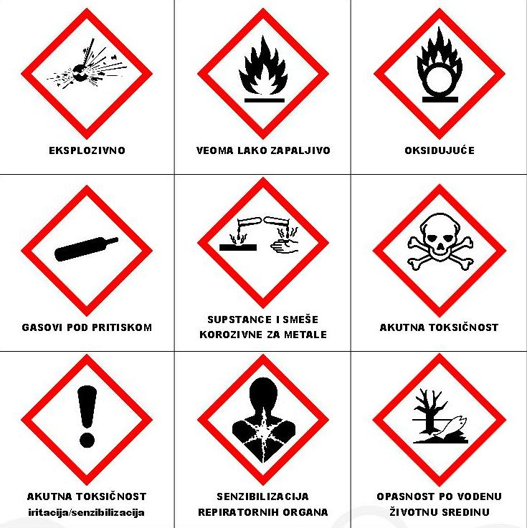
________________ | ________________ | ________________ | ________________

5. Nacrtaj dvodimenzijski prikaz navedenom kemijskom posuđu.
a) staklena čaša | b) lijevak | c) Erlenmeyerova tikvica

6. Napiši nazive laboratorijskog posuđa na fotografijama te navedi čemu služi.
 |  | 
______________________  ______________________  ______________________  ______________________ | ______________________  ______________________  ______________________  ______________________ | ______________________  ______________________  ______________________  ______________________

7. Izbaci uljeza te objasni svoj izbor.
a) tarionik c) epruveta e) odmjerna tikvca
b) menzura d) Erlenmeyerova tikvica f) stakleni štapić

Obrazloženje: _____________________________________________________.

